附件4

大学生创新训练项目申请书

项目编号
项目名称 面向肝癌穿刺手术的肝脏肿瘤分割算法研究与应用
项目负责人 李为坤 联系电话 18856631287
所在学院 计算机与信息安全学院
学 号 2100300715 专业班级 21003101
指导教师 陶晓玲 联系电话13977393000
E-mail 1759679069@qq.com
申请日期 2023年5月11日
起止年月 2023年5月-2025年5月
桂林电子科技大学（计算机与信息安全学院）
填 写 说 明

1.本申请书所列各项内容均须实事求是，认真填写，表达明确严谨，简明扼要
2.申请人可以是个人，也可为创新团队，首页只填负责人。“项目编号”一栏不填。
3.本申请书为大16开本（A4），左侧装订成册。可网上下载、自行复印或加页，但格式、内容、大小均须与原件一致。
4.负责人所在学院认真审核, 经初评和答辩，签署意见后，将申请书（一式两份）报送××××大学项目管理办公室。
5. 创新训练项目每个项目参与学生一般不超过5人。

一、基本情况
项目名称 | 面向肝癌穿刺手术的肝脏肿瘤分割算法研究与应用
项目期限 | 二年期
起止时间 | 2023年 5月至 2025 年 5月
所属专业类 | 0809/计算机类
姓名 | 性别 | 学号 |  | 民族 | 出生年月 | 所在学院 | 专业班级 | 联系电话 |  | 手机 | E-mail | 项目中的分工 |  | 是否负责人
李为坤 | 男 | 2100300715 |  | 汉 | 2003年11月 | 计算机与信息安全学院 | 21003101 | 18856631287 |  | 18856631287 | 1759679069@qq.com | 负责系统架构,算法设计 |  | 是
恽劼恒 | 男 | 2000300335 |  | 汉 | 2001年9月 | 计算机与信息安全学院 | 20003103 | 18168392757 |  | 18168392757 | 1546144577@qq.com | 系统架构、软件开发 |  | 否
陈晓婕 | 女 | 2100300801 |  | 汉 | 2003年6月 | 计算机与信息安全学院 | 21003106 | 13298176629 |  | 132981766297 | 2923019240@qq.com | 软件开发与调试 |  | 否
赵博 | 男 | 2100300438 |  | 汉 | 2000年11月 | 计算机与信息安全学院 | 21003101 | 137223290393 |  | 137223290393 | 2318593985@qq.com | 软件开发与调试 |  | 否
覃怀港 | 男 | 2000301130 |  | 壮 | 2002年4月 | 计算机与信息安全学院 | 20003101 | 18378559320 |  | 18378559320 | 2529102221@qq.com | 算法分析,需求分析 |  | 否
指导教师姓名 |  |  | 单位 |  |  | 职称/职务 |  |  | 手机 |  |  |  | E-mail
陶晓玲 |  |  | 计算机与信息安全学院 |  |  | 教授 |  |  | 13977393000 |  |  |  | txl@guet.edu.cn
项目简介 |  |  | 根据世界卫生组织统计的数据显示，肝癌已经成为中国第二大肿瘤致死病因,肝癌穿刺消融手术是一种新型的肝癌诊疗手段，具有安全、灵活、术后恢复快的特点,本项目旨在研究一种基于融合注意力机制和多尺度特征的肝脏肿瘤分割算法,并基于此设计与开发一种肝脏肿瘤分割系统,实现肝脏和肝脏肿瘤的精准分割,为医生提供更直观、更精准的病灶位置、病灶形态等信息，作为肝癌穿刺手术术前规划的重要参考,预知手术的要点与难点。
负责人曾经参与科研的情况 |  |  | 参与区级大创项目(已结题）  参加第十二届中国软件杯设计大赛《基于百度飞桨的3D 医疗数据解析平台》  申请软著《基于opencv的图片编辑器》  申请软著《肝癌术前诊断软件》
指导教师承担科研课题情况 |  |  | 主持国家自然科学基金2项（在研1项）、广西重点研发计划1项、广西创新驱动重大专项1项（子课题负责人）、广西自然科学基金项目3项（在研1项）、国家重点实验室开放基金项目1项，广西教育厅项目1项，横向项目8项。
指导教师对本项目的支持情况 |  |  | 对项目申报书的撰写提供意见和对相关领域的开发提供技术指导

二、立项依据（可加页）
- 研究目的
根据世界卫生组织统计的数据显示，肝癌已经成为中国第二大肿瘤致死病因,是最常见和致死率最高的肿瘤，2022年中国的肝癌发病率和死亡率高居世界第一位。2022年，中国肝癌的发病人数为431383人，死亡人数为412216人，具体数据如图1所示(数据来源于：Cancer statistics in China and United States, 2022: profiles, trends, and determinants. Chinese Medical Journal)。目前，临床治疗肝癌的方式种类较多，如肿瘤切除治疗、全身化疗等，尽管有一定的疗效，但术后具有较高的复发率。肝癌穿刺消融手术作为一种新型的肝癌诊断和治疗措施，凭借其安全、灵活、术后恢复快等特点在肝脏外科、介入科及移植科等临床科室获得广泛应用。该手术在医学影像引导下，将穿刺器械植入患者肝内病灶位置，执行微波消融、射频消融等操作，借助热能将肿瘤的供血动静脉进行凝固，进而使得肿瘤因缺血而坏死。肝癌诊断的流程如图2所示。
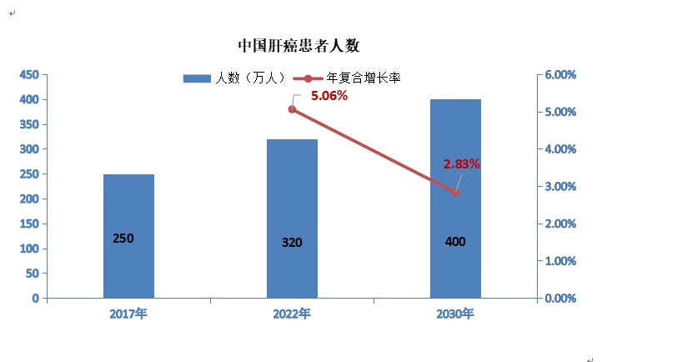
图1.肝癌患者数据
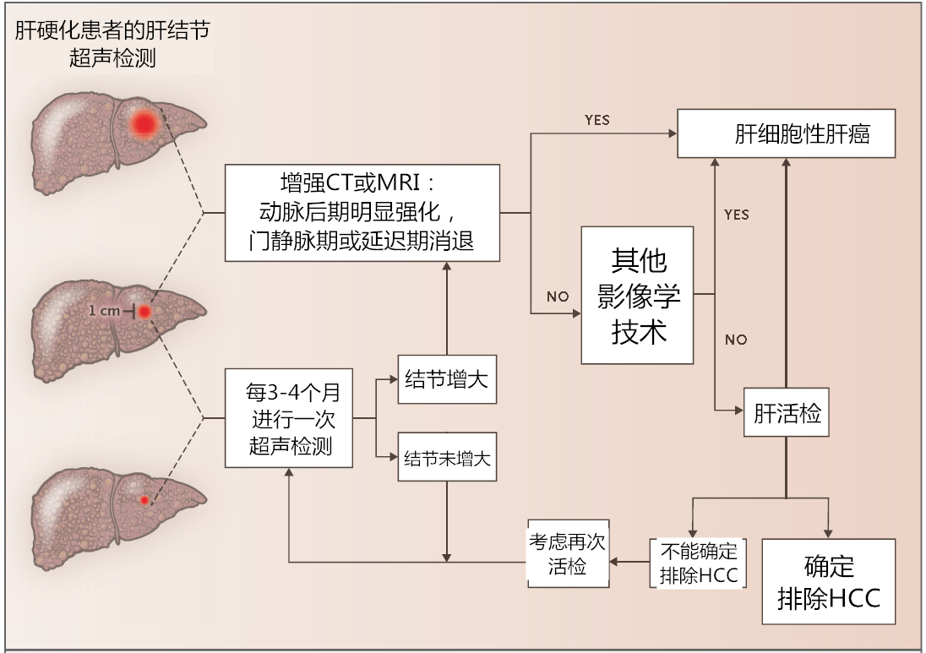
图2.肝癌诊断流程图
基于CT影像的肝脏肿瘤分割是肝癌穿刺手术术前规划的重要步骤,然而,CT影像中肝脏附近存在与其密度相近的器官如脾、肾等，它们之间边界模糊，对比度低，肝脏肿瘤形状、大小、数目不固定等特点，严重影响病情分析。同时，二维的CT图像无法获取肝脏器官的三维结构，严重依赖医生经验。腹部CT图像如图3所示。
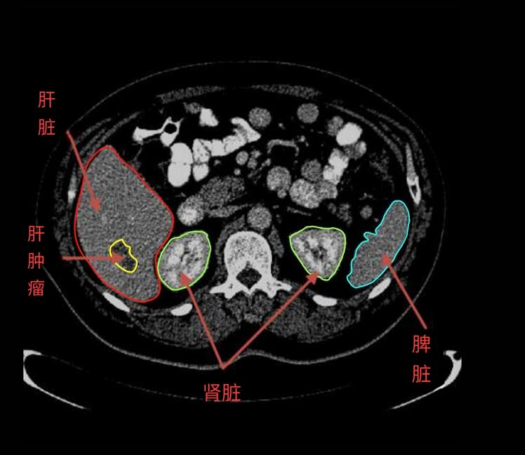
图2.腹部CT图像
针对上述问题,本项目旨在研究一种基于融合注意力机制和多尺度特征的肝脏肿瘤分割算法,并将其应用在肝脏肿瘤图像分割系统上,实现肝脏和肝脏肿瘤的精准分割,,并形成患者肝脏部位的可视化模型,为医生提供更直观、更精准的病灶位置、病灶形态等信息，作为肝癌穿刺手术术前诊断的重要参考,预知手术的要点与难点、明确规避的血管与神经、评估术后的效果，提高手术的预见性，减少术中的探查时间，提高手术准确性。整个项目的架构图如图4所示。
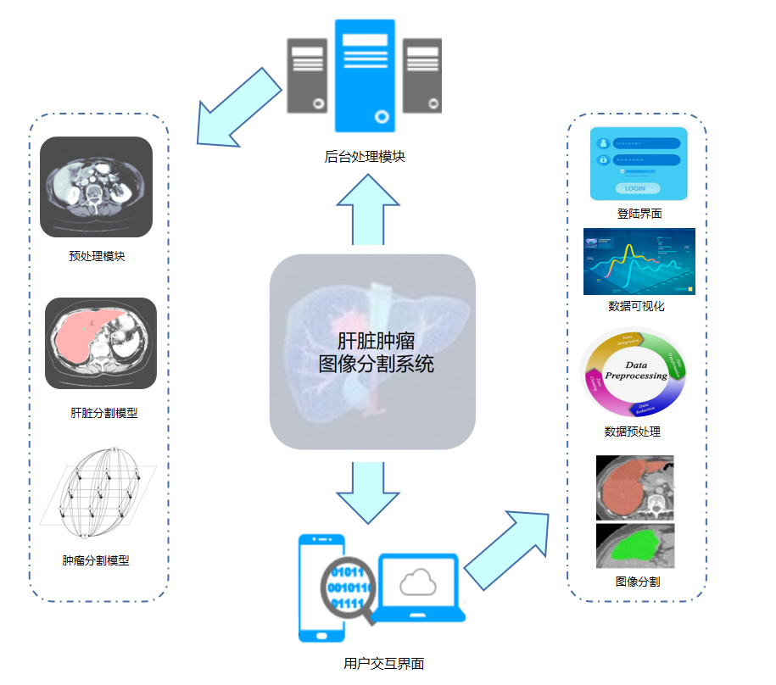
图4.项目架构图
- 研究内容
由于CT影像中肝脏附近存在密度与其相近的器官，并且肝肿瘤具有边界模糊、位置随机、数量不确定、形态和大小不一等特点，这些均是制约肝脏肿瘤分割效果的不利因素。近年来，针对CT影像的深度学习分割方法已有不少研究，但是这些方法在肝脏和肿瘤分割中存在过分割、欠分割、边界模糊以及分割精度低等问题。本项目主要的研究内容如下：
- 提出了一种基于融合注意力机制和多尺度特征的肝脏肿瘤分割算法，该网络通过编码-解码操作实现腹部CT图像端到端的肿瘤分割，编码器对提取的特征进行下采样来捕捉图像的上下文信息，解码器对提取的特征进行上采样来精准定位肝脏和肿瘤。编码路径由5个阶段组成，每个阶段都通过SPCB模块提取特征，通过SPPB模块降低分辨率，解码路径在上采样结构中，采用反卷积扩充图像尺寸的同时降低通道数量，并将扩充后的特征图与编码路径中相同尺寸的特征图进行拼接，获取更好的特征重建效果。此外，跳跃连接将底层信息和高层信息进行拼接，实现高层特征与浅层特征的融合。该算法通过加强分割网络特征图的感受野以及充分利用通道与空间结构信息，可以更好地捕获像素级细节和空间信息，从而提高网络对医学图像的分割性能。
- 提出了一种基于级联网络的肝脏肿瘤分割算法，该算法采用了级联操作，由肝脏分割网络和肝脏肿瘤分割网络两部分组成,两种网络结构完全相同,其中,肝脏分割网络先从腹部CT图像中分割肝脏，提取出肿瘤感兴趣区域，再将该区域作为肿瘤分割网络的输入，进一步实现对肿瘤的精准分割,此级联操作可解决因肿瘤在整幅图像中占比小而造成的肿瘤分割数据不平衡问题。该级联网络的架构图如图5所示。
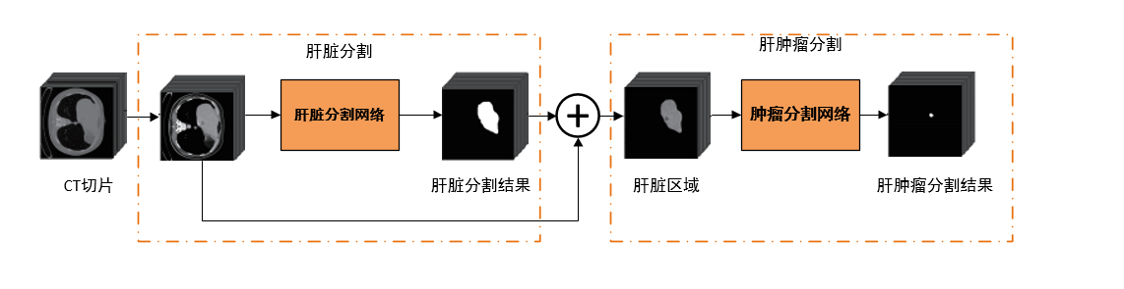
图5.级联网络架构图
3.设计并开发一款面向肝癌穿刺手术的肝脏肿瘤图像分割系统，主要包含数据可视化、图像预处理、图像分割三大功能模块。该系统操作简单、响应迅速，可辅助医生对CT影像中的肝脏肿瘤病变情况进行观察分析和快速诊断，简化诊断过程，提高工作效率，实现肝脏肿瘤分割结果的三维可视化，并作为肝癌穿刺手术术前规划的重要参考。

- 国、内外研究现状和发展动态
随着计算机技术和数字成像技术的发展，图像处理领域的先进算法被不断提出。经过数十年的演进，当前的医学图像分割方法可分为传统的医学图像分割方法、基于机器学习的医学图像分割方法和基于深度学习的医学图像分割方法，其中尤以深度学习方法效果最佳并且具备更大的发展潜力。得益于计算机性能的提高，基于深度学习的医学图像分割方法被研究者们不断推陈出新^{[1-2]}，逐渐超越了传统的医学图像分割方法。医学图像分割方法的演进如图6所示。
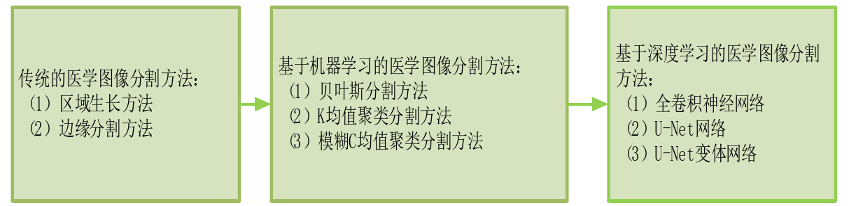
图6.医学图像分割方法演进
1.传统的医学图像分割方法
(1)区域生长法。区域生长指的是相似像素的合并，在一个区域内指定起始像素点，并根据相似性原则进行合并，逐渐向外扩散^{[3]}。
区域生长法有着计算简单和高效等优点，因此该方法比较适合处理具有简单且有着较强规律等特点的图像，但是该方法存在一个缺点，需要手动选取种子点，选择不同位置的种子点会导致分割结果的截然不同，以至于该方法在处理图像上并不稳定，且该方法容易造成过分割或者欠分割。
(2)边缘分割法。基于边缘的分割则无需事先确定区域，而是对图像进行边缘检测，一旦检测到灰度或结构的突变，则将该点确定为边界点，这种方法在低对比度图像的分割任务中效果不佳^{[4]}。
基于边缘分割的不足之处在于，由于算法基于像素点之间的梯度变化来确定边界，因此在复杂区域容易形成不连续点，从而导致边界的不连续以及将图像中非边界的细节内容错误标注为边界。在医学图像分割任务中，人体病变区域与正常组织细胞通常密度相近，灰度变化不明显，这些都是边缘检测算法的不利因素。
2.基于机器学习的医学图像分割方法
（1）基于贝叶斯理论的图像分割。贝叶斯图像分割方法是通过贝叶斯分类器将图像中的各个像素进行分类，从而实现整幅图像的分割^{[5]}。
（2）基于聚类的图像分割。基于聚类^{[6]}的图像分割方法主要包括两种，一种是K均值聚类（K-means），另一种是模糊C均值聚类（Fuzzy C-Means, FCM）。K-means聚类算法计算所有像素距离聚类中心的距离，不断迭代这一过程，直到满足终止条件。
基于机器学习的图像分割方法在数据集样本较为简单的时候效果不错，但是由于其往往涉及复杂的特征工程，需要对数据集进行专业的数据分析，进行特异性的算法设计。这种设计不具备迁移的能力，一旦数据集变化，就需要重新设计算法，严重制约了算法的应用前景。
3.基于深度学习的医学图像分割方法
目前，深度神经网络在许多领域均取得较好的成果，比如在计算机视觉、自然语言处理、图像处理等。
基于深度学习的自动分割方法在肝脏肿瘤图像分割中取得了很大进展^{[7-10]}。全卷积神经网络(FCN)^{[11]}是一种跳跃式架构，该网络将来自深而浅的层的语义信息与来自浅而细的层的外观信息结合起来，以得到准确分割结果，但是该网络分割出的结果较模糊和平滑并且不能很好的分割图像中的细节部分。U-Net^{[12]}卷积网络是较好的医学图像分割模型，该网络由编码器和解码器两部分组成，使用跳跃连接（Skip Connection）将编码器与解码器的特征进行融合。该网络可以处理非常少的训练图像，并产生较好的分割效果，但其分割的准确度仍不理想。深度残差U-Net（ResUnet）^{[13]}使用ResNet网络的残差模块替代普通卷积，该网络分割效果有所提升，且参数量仅有原始U-Net的1/4。mU-Net^{[14]}使用基于对象的上采样方法，在U-Net的跳跃连接中增加了一条具有反卷积和激活操作的残差路径，以避免低分辨率特征信息的重复。该网络可以更有效地处理对象的边缘信息和形态学信息，但在捕获结构相似性信息方面仍有缺陷。UNet的变体网络是通过在U-Net网络的基础上引入嵌套的密集的跳跃连接，避免U-Net中通过纯跳跃连接而引起特征不相似的融合，使得该网络处理学习任务更容易。可变形编码器-解码器网络（DefED-Net）^{[15]}提出的可变形卷积解决了不规则形状的肝脏和肝脏肿瘤的匹配问题，增强了特征表示能力，提高了分割结果的精确度和边界的平滑度。
综上所述，许多基于深度学习的肝脏和肿瘤图像分割算法^{[16-20]}被国内外研究学者提出，这推动了医学图像分割的发展。尽管这些网络被广泛地应用于肝脏肿瘤分割领域，但也存在边界分割不精确,小肿瘤难以检测，数据类别不平衡造成的肿瘤分割困难等问题。为了解决这些问题，本项目研究一种基于融合注意力机制和多尺度特征的肝脏肿瘤分割算法，通过加强分割网络特征图的感受野以及充分利用通道与空间结构信息，可以更好地捕获像素级细节和空间信息，从而提高网络对医学图像的分割性能。
参考文献
[1] Jiang F, Grigorev A, Rho S, et al. Medical image semantic segmentation based on deep learning[J]. Neural Computing and Applications, 2018, 29(5): 1257-1265.
[2] Yue Zhang,Benxiang Jian,Jiong Wu, et al. Deep learning initialized and gradient enhanced level-set based segmentation for liver tumor from CT images[J]. IEEE Access, 2020, 8: 76056-76068.
[3]徐蔚波,刘颖,章浩伟.基于区域生长的图像分割研究进展[J].北京生物医学工
程,2017,36(03):317-322.
[4]黄鹏,郑淇,梁超.图像分割方法综述[J].武汉大学学报(理学版),2020,66(06):519-531.
[5]Hesamian M H, Jia W, He X, et al. Deep learning techniques for medical image segmentation: achievements and challenges[J]. Journal of digital imaging, 2019, 32(4): 582-596.
[6]Agrawal R, Sharma M, Singh B K. Segmentation of brain lesions in mri and ct scan images: A hybrid approach using k-means clustering and image morphology[J]. Journal of The Institution of Engineers (India): Series B, 2018, 99(2): 173-180.
[7]Hong Y, Mao X, Hui Q, et al. Automatic liver and tumor segmentation based on deep learning and globally optimized refinement[J]. Applied Mathematics-A Journal of Chinese Universities, 2021, 36(2): 304-316.
[8]Budak Ü, Guo Y, Tanyildizi E, et al. Cascaded deep convolutional encoder-decoder neural networks for efficient liver tumor segmentation[J]. Medical hypotheses, 2020, 134: 109431.
[9]Tongle Fan,Guanglei Wang,Yan Li, et al. Ma-net: A multi-scale attention network for liver and tumor segmentation[J]. IEEE Access, 2020, 8: 179656-179665.
[10]Tran S T, Cheng C H, Liu D G. A multiple layer U-Net, Un-Net, for liver and liver tumor segmentation in CT[J]. IEEE Access, 2020, 9: 3752-3764.
[11]Long J, Shelhamer E, Darrell T. Fully concolutional networks for semantic segmentation[C]// Proceedings of the IEEE conference on computer vision and pattern recognition. 2015: 3431-3440.
[12]RONNEBERGER O, FISCHER P, BROX T. U-net:convolutional networks for biomedical image segmentation[C]//2015 International Conference on Medical image computing and computer-assisted intervention
[13]Zhengxin Zhang,Qingjie Liu,Yunhong Wang. Road extraction by deep residual u-net[J]. IEEE Geoscience and Remote Sensing Letters, 2018, 15(5): 749-753.
[14]Seo H, Huang C, Bassenne M, et al. Modified U-Net (mU-Net) with incorporation of object-dependent high level features for improved liver and liver-tumor segmentation in CT images[J]. IEEE transactions on medical imaging, 2019, 39(5): 1316-1325.
[15]Tao Lei,Risheng Wang,Yuxiao Zhang, et al. Defed-net: Deformable encoder-decoder network for liver and liver tumor segmentation[J]. IEEE Transactions on Radiation and Plasma Medical Sciences, 2021, 6(1): 68-78
[16]Dongsheng Ruan,Daiyin Wang,Yuan Zheng, et al.Gaussianb Context Transformer.[C]//2021 IEEE/CVF conference on Computer Vision and Pattern Recognition(CVPR),In CVPR,2021.
[17]Siddique N, Paheding S, Elkin C P, et al. U-net and its variants for medical image segmentation: A review of theory and applications[J]. IEEE Access, 2021.
[18]Qibin Hou, Daquan Zhou,Jiashi Feng.Coordinate Attention for Efficient Mobile Network Design[J].arXiv:2103.02907.2021
[19]He, K., Zhang, X., Ren, S., Sun, J.: Deep residual learning for image recognition. [C] //2016 IEEE conference on Computer Vision and Pattern Recognition (CVPR)，In CVPR 2016
[20]杨本臣,贾宇航,金海波.融合多分支特征的肝脏和肝脏肿瘤的体积分割[J/OL].计算机工程..
[21]刘云,陆承泽,李仕杰等.基于高效的多尺度特征提取的轻量级语义分割[J].计算机学报,2022,45(07):1517-1528.
- 创新点与项目特色
1.算法创新
基于现有肝脏肿瘤分割算法存在肝脏肿瘤边界模糊引起分割精度低,以及数据类别造成不平衡造成的肿瘤分割困难的问题,本项目提出一种基于融合注意力机制和多尺度特征的肝脏肿瘤分割算法,该模型以残差网络作为骨架避免了因网络过深而出现的梯度弥散问题，并在此基础上加入空间金字塔卷积模块(SPCB)和空间金字塔池化模块(SPPB)。SPCB和SPPB均是多分支结构,能够有效提取图像的多尺度特征,更好地获取上下文信息。
1.1网络结构
肝脏分割网络与肿瘤分割网络结构相同，均采用编码-解码架构,其网络结构如图7所示。该网络通过编码-解码操作实现腹部CT图像端到端的肿瘤分割，编码器对提取的特征进行下采样来捕捉图像的上下文信息，解码器对提取的特征进行上采样来精准定位肝脏和肿瘤。编码路径由5个阶段组成，每个阶段都通过SPCB模块提取特征，通过SPPB模块降低分辨率，解码路径在上采样结构中，采用反卷积扩充图像尺寸的同时降低通道数量，并将扩充后的特征图与编码路径中相同尺寸的特征图进行拼接，获取更好的特征重建效果。此外，跳跃连接将底层信息和高层信息进行拼接，实现高层特征与浅层特征的融合。
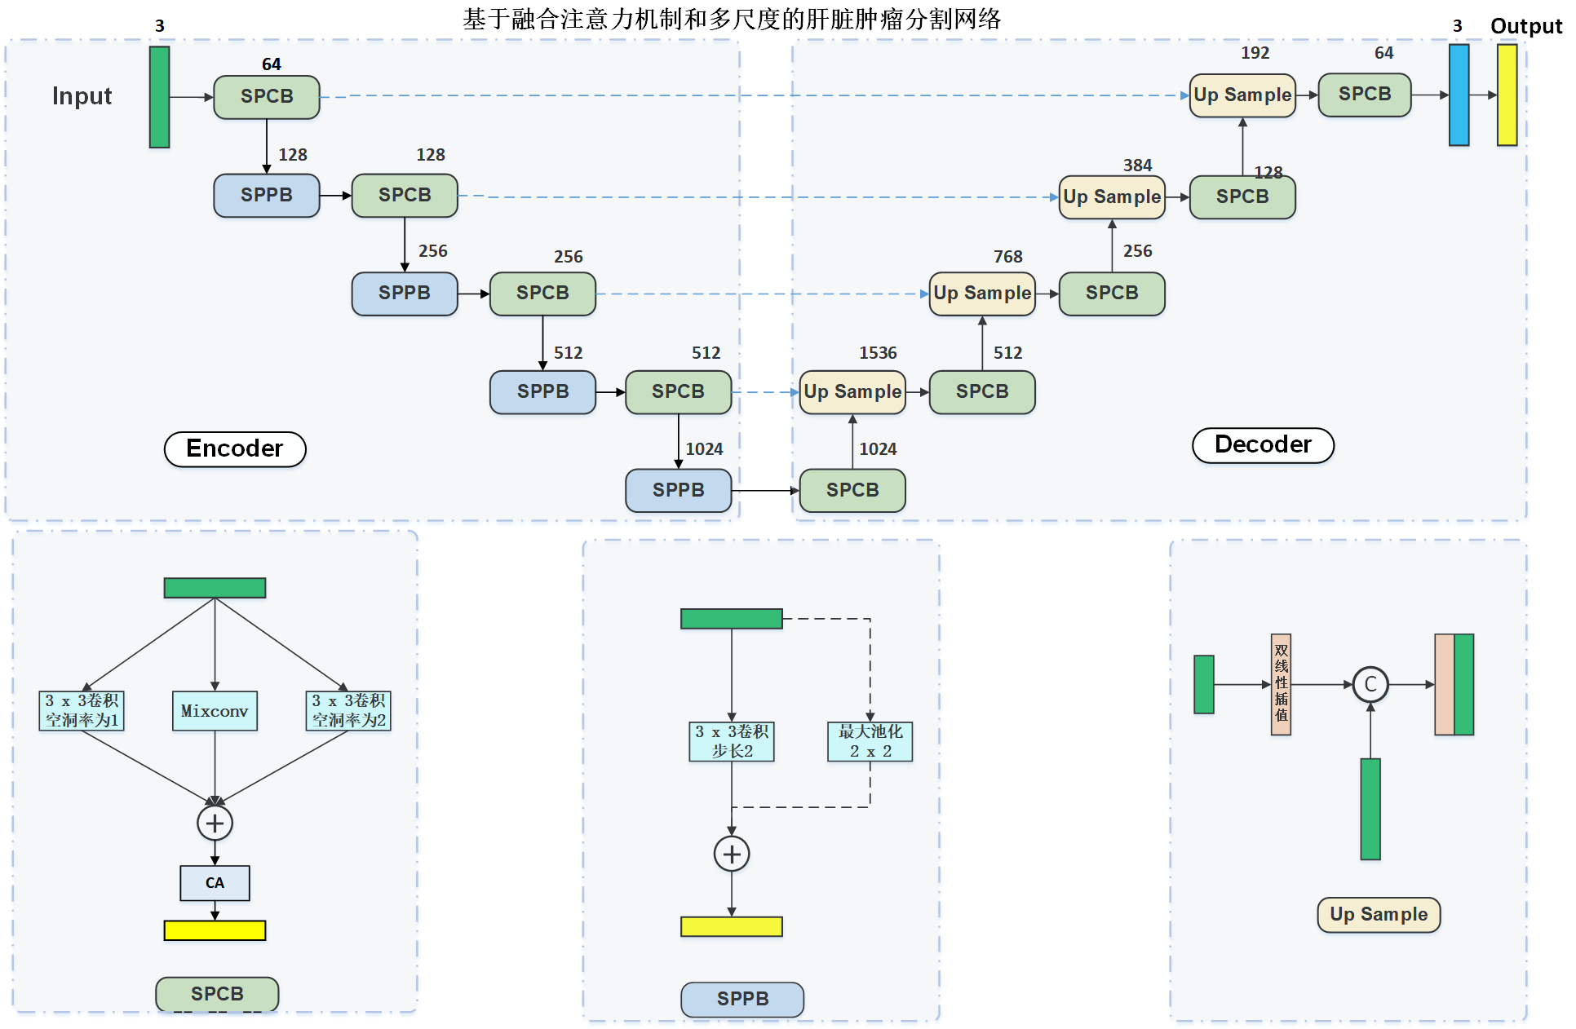
图7.肝脏肿瘤分割网络结构

1.2空间金字塔卷积模块(SPCB)
空间金字塔卷积模块由空洞卷积，混合深度可分离卷积模块(Mixconv)，坐标注意力机制(CA)构成，它是一种多分支结构，能够融合多尺度特征，更好地获取上下文信息，其结构如图8所示。其中，空洞卷积扩大了分割网络的感受野，从而提高了网络对边缘及完整肿瘤的特征学习能力。CA是一种高效的注意力机制，通过嵌入位置信息到通道注意力机制，从而使网络获取更大区域的信息,其结构如图9所示。Mixconv采用特征区域与通道分离的方式，有效减少了训练网络所需要的时间，其对通道分组，不同的组使用不同尺寸的卷积核，利用了多尺度卷积核的优势，大内核捕获高分辨率特征，小分辨率捕获低分辨率特征，其结构如图10所示。
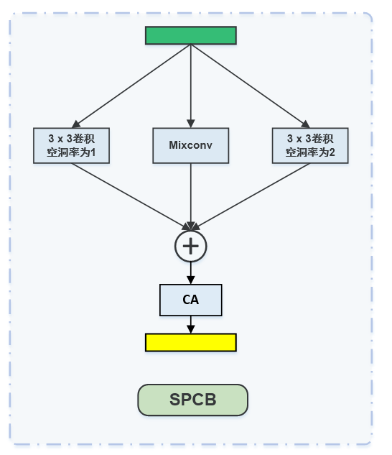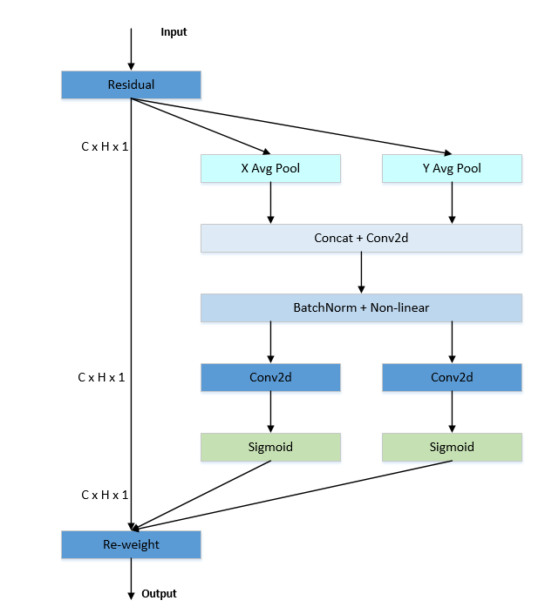
图8.SPCB结构 图9.坐标注意力机制(CA)结构

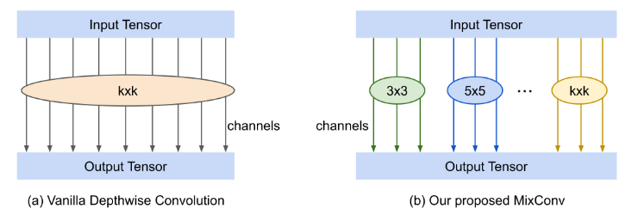
图10.Mixconv结构

1.3空间金字塔池化模块(SPPB)
SPPB用于对编码路径中的特征图进行下采样以减小分辨率，其结构如图11所示，它由两个分支组成，第一个分支使用步长为2的标准卷积降低特征图的尺寸，第二个分支在不重叠的2x2窗口内进行最大池化。假设输入的特征图由个通道，输出的特征图由个通道。如果<,则最大池化分支会生成含有个通道的特征图，标准卷积分支会生成剩下-个通道的特征图，否则，池化分支会被忽略，只保留标准卷积分支用于生成个通道的特征图。
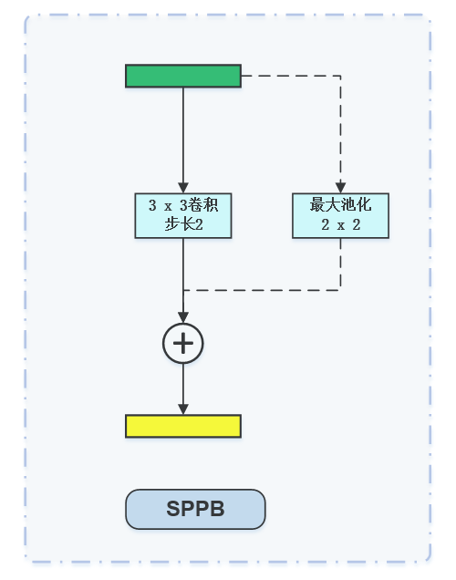
图11.SPPB结构
2.设计并开发一款面向肝癌穿刺手术的肝脏肿瘤图像分割系统
在实际应用中，医学图像分割系统通常针对传统算法进行设计和实现，其界面设计和算法实现流程均有别于本项目所提深度学习方法的需求。而当前一些基于深度学习方法的医学图像分割系统，普遍存在一些问题，如：代码实现简陋、缺乏安全性，界面操作繁琐、不够人性化。因此，本项目开发一个能够完整实现本项目所提肝脏肿瘤分割方法的平台系统，调用该方法对肝脏肿瘤医学图像进行全自动分割。该系统的实现安全易用、高效稳定，针对实际应用环境进行设计开发，且基于算法实验进行可视化交互展示。系统实现流程如图12所示。
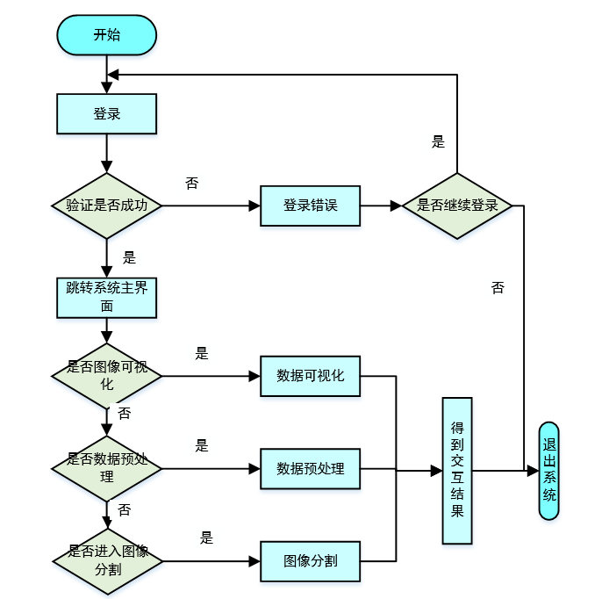
图12.系统实现流程图
肝脏肿瘤图像分割系统主要设计了两个模块，一个是用户交互界面模块，另一个是后台处理模块。在用户交互界面中设计了系统的登陆界面、数据可视化界面、数据预处理界面以及图像分割界面；后台处理模块是对预处理方法和第三章肝脏分割模型和所提出的肝脏肿瘤分割模型的封装，当选择肝脏分割或者肿瘤分割时，会调用训练好的肝脏分割模型和肿瘤分割模型进行相应的分割任务，将得到的分割图像在系统界面上展示。
该系统操作简单、响应迅速，可辅助医生对CT影像中的肝脏肿瘤病变情况进行观察分析和快速诊断，简化诊断过程，提高工作效率，实现肝脏肿瘤分割结果的三维可视化，并作为肝癌穿刺手术术前规划的重要参考。

- 技术路线、拟解决的问题及预期成果
1.技术路线
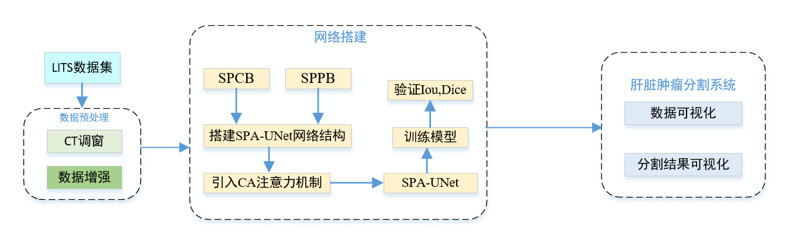
图13.技术路线图
1.1数据集及预处理
本项目使用LiTS数据集来训练和评估提出的模型。该数据集共包含131个病例，共58638张CT切片，每张CT切片数目从42到1026不等，每张切片大小为512×512。其中肝脏和肿瘤区域均由专业医师手动标注,作为分割金标准。
CT图像中肝脏肿瘤占比小，对比度差，边界模糊，为了提高肿瘤分割精度，使图像更清晰，需要对原始的CT切片进行预处理。首先为了增加肝脏组织的对比度，排除其他器官的干扰，将CT图像的窗位和窗宽分别设置为60Hu和200Hu。然后把不存在肝脏标签的CT切片去除，因为数据集是腹部多器官的图像，但是本项目只分割肝脏肿瘤。最后进行重采样，将体素值归一化至 [−1, 1]，再进行归一化处理。图14显示了原始CT切片与预处理后的CT切片的差异，可以看出，预处理后的图像肝脏区域更加明显，轮廓与纹理也更加清晰。
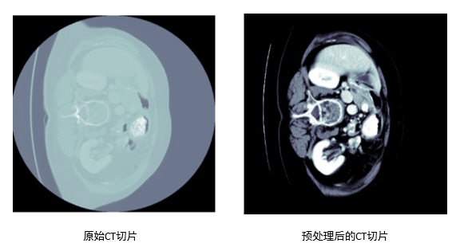
图14.预处理前后CT切片
数据集经过预处理后，每个病例的CT图像切片数量从28到312不等，最终得到共约19211张大小为512×512的CT切片，并随机划分为训练集约15367张，验证集和测试集各约1922张。

1.2 基于融合注意力机制和多尺度特征的肝脏肿瘤分割网络的搭建
该网络由编码器和解码器构成,编码器由5个空间金字塔卷积模块SPCB和4个空间金字塔池化模块SPPB构成,其中，SPCB用于提取图像的特征并获取上下文信息，其中嵌入了坐标注意力CA以更好地捕获跨通道的信息。SPPB用于下采样降低图像的分辨率。5个经过SPCB后的特征图通道数分别为64，128，256，512，1024，4个经过SPPB后的特征图通道数依次为128，256，512，1024，输入网络的特征图经过第一个SPCB的通道数由3升至64。解码器由4个上采样结构Up Sample和4个残差注意力机制模块SPCB构成，Up Sample在采用双线性插值扩充特征图尺寸恢复图像分辨率的同时，与编码路径上对应的特征图进行拼接以达到更好的特征重建结果,结合了不同网络层中具有不同深度的语义信息和不同细腻程度的位置信息，实现了包含密集位置信息的特征图与包含丰富语义信息的特征图之间的融合，提高了像素定位的准确度，SPCB用于精确地定位肿瘤位置，其中嵌入了坐标注意力机制使模型重点关注感兴趣区域，抑制冗余特征。4个经过Up Sample的特征图通道数分别为1536，768，384，192，4个经过RA-Block的特征图通道数依次为512，256，128，64，经过最后一个SPCB输出的特征图再通过1 x 1卷积将肿瘤分割的结果进行输出。

评价指标：为了定量评价网络分割性能，本文采用肝脏Iou,肿瘤iou,miou,Dice系数作为评价指标。
1.3 肝脏肿瘤图像分割系统的设计与开发
1.3.1系统开发环境
肝脏肿瘤图像分割系统是使用Python语言进行开发，选用Tkinter作为图形界面开发所需的界面库。选择Tkinter库的原因是因为它是Python自带的库，用起来比较方便。在电脑上安装好Python语言之后，直接导入Tkinter模块后，就可使用Tkinter模块中的函数、方法等进行系统图形界面编程。图形界面编程的主要步骤，首先需要对Tkinter 模块进行导入，然后编写一个根窗体，增加一些控件用于人机交互，最后主事件循环中等待用户触发事件响应。
1.3.2系统的基本功能
（1）实施账号与密码正确的情况下进入系统，保障系统的安全与可靠性。
（2）可以导入需要显示的图像，并且可以将预处理结果、分割结果进行保存。
（3）对原始数据集可视化，能够可视化肝脏腹部CT图像和肝脏及肿瘤的金标准。
（4）可以对腹部CT图进行预处理，将预处理后的图像与原始图像可视化。
（5）使用训练好的模型加载进系统，对腹部 CT 图像数据进行实时分割，然后得到结果并可视化。
最后，将理论成果与实际应用结合，设计并实现肝脏肿瘤图像分割的图形化界面系统。该系统包含数据可视化、图像预处理、图像分割三大功能模块。本系统操作简单、响应迅速，可辅助医生对CT影像中的肝脏肿瘤病变情况进行观察分析和快速诊断，简化诊断过程，提高工作效率。
2.拟解决的问题
(1)鉴于肝脏肿瘤在CT图像上的表现具有高变异性,且与周围组织对比度低、存在个体差异等问题,目前临床上肿瘤区域的分割主要由有经验的医师手工勾画完成,不仅费时费力,且其准确性严重依赖于医师的经验与技巧。因此研究高效准确的肝脏肿瘤自动分割方法对肝癌的临床诊断与治疗具有重要意义。

(2)现有的肝脏肿瘤分割算法存在肿瘤边界分割不精确,小肿瘤难以检测，数据类别不平衡造成的肿瘤分割困难等问题，为了有效减少该问题，本项目提出的基于融合注意力机制和多尺度特征的肝脏肿瘤分割算法能够加强分割网络特征图的感受野以及充分利用通道与空间结构信息，可以更好地捕获像素级细节和空间信息，从而提高网络对医学图像的分割性能。

(3)在实际应用中，医学图像分割系统通常针对传统算法进行设计和实现，其界面设计和算法实现流程均有别于本文所提深度学习方法的需求。而当前一些基于深度学习方法的医学图像分割系统，普遍存在一些问题，如：代码实现简陋、缺乏安全性，界面操作繁琐、不够人性化。因此，本项目设计开发一个能够完整实现所提算法的平台系统，调用本文方法对肝脏肿瘤医学图像进行全自动分割。该系统的实现安全易用、高效稳定，针对实际应用环境进行设计开发，且基于算法实验进行可视化交互展示。
3.预期成果
项目将在肝脏肿瘤分割模型的优化算法,肝脏肿瘤图像分割系统的设计等方面取得理论突破，建立一种基于AI辅助诊断的肝癌诊疗体系，为肝癌的诊断和治疗提供技术支撑。预期成果以完成高质量研究论文、发明专利为主。具体指标为：
(1)基于本项目提出的融合注意力机制和多尺度特征的肝脏肿瘤分割算法撰写一篇论文发表到国内主流期刊上。
(2)基于本项目提出的融合注意力机制和多尺度特征的肝脏肿瘤分割算法申请一项国家发明专利。
(3)基于本项目设计开发的肝脏肿瘤图像分割系统申请一项计算机软件著作权。

- 项目研究进度安排
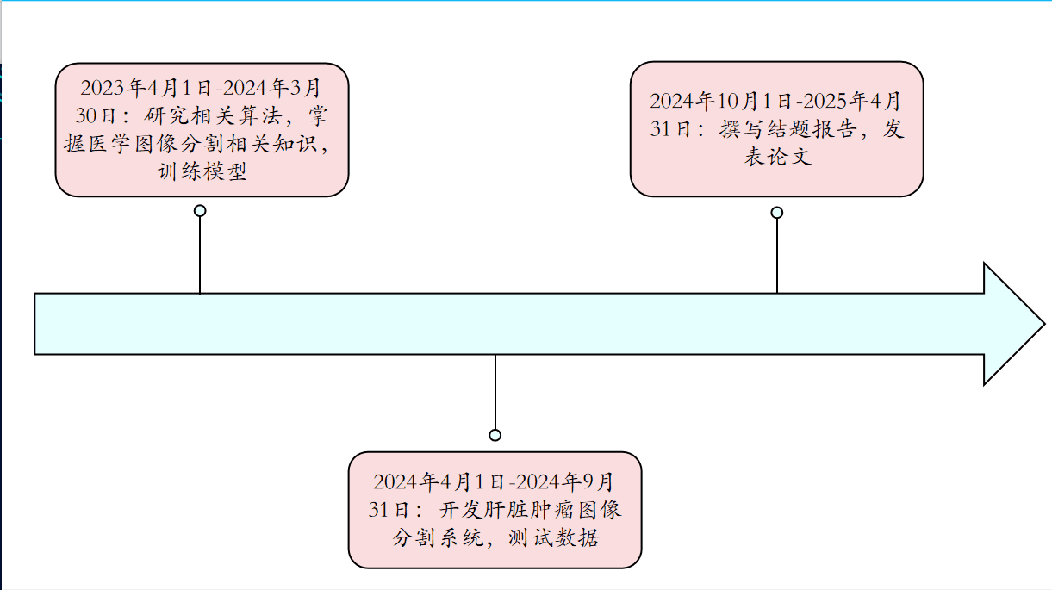
图15.项目进度图
表1 项目研究进度
研究阶段  （起止时间） | 阶段名称 | 研究成果形式 | 成果名称
2023年4月1日至2024年3月30日 | 项目设计期  （12个月） | 展开理论，查阅论文等参考资料，研究国内外先进算法，掌握医学图像分割相关知识，训练肝脏分割模型。 | 肝脏肿瘤分割算法发明专利
2024年4月1日至2024年9月31日 | 项目落地期  （6个月） | 开发肝脏肿瘤图像分割系统。整理测试期间数据，在导师指导下撰写论文。 | （1）肝脏肿瘤图像分割系统软件著作权  （2）撰写论文  （3）中期检查报告
2024年10月1日至2025年4月31日 | 项目结题期  （6个月） | 撰写结题报告，发表论文，准备结题。 | （1）结题报告书  （2）论文发表
- 已有基础
- 与本项目有关的研究积累和已取得的成绩
(1)资料准备
项目团队目前已依托本校图书馆丰富的馆藏资源查阅并调研有关医学图像处理的知识,具体分为以下方面:
- CT图像数据采集和处理的基本原理，包括患者位置、扫描范围和参数等方面；
- 医学图像分割算法的原理和经典方法，例如一些基于阈值分割、边缘检测、神经网络等方法；
- 医学图像分割性能的相关指标。
- 团队搭建和分工简介
李为坤：项目负责人，男，计算机与信息安全学院2021级计算机科学与技术专业学生，具备扎实的专业基础知识，熟练使用office办公软件，有C语言，Java，Python的编程基础，掌握医学图像处理的相关知识，对一些经典的医学图像分割算法有一定的了解，具备较强的文档编写能力、组织沟通能力，负责管理、协调整个团队的运作与项目的实施。
主要工作：负责系统架构,算法设计

恽劼恒：男，计算机与信息安全学院2020级计算机科学与技术专业学生。擅长Python，在计算机视觉方向上有所研究，学过OpenCV、机器学习、神经网络、深度学习。服从团队安排，保质保量完成任务。
主要工作：负责系统架构、软件开发

陈晓婕，女，计算机与信息安全学院2021级计算机科学与技术专业学生，参加过互联网+、全国市场调研大赛、数学建模等比赛，有较多参赛经验。有office基础，熟悉c语言等，有较强的学习能力。
主要工作：负责软件开发与调试

赵博，男，计算机与信息安全学院2021级计算机科学与技术学生。参加第十四届蓝桥杯软件类c++省一等奖，2022年计算机挑战赛c++华南赛区二等奖等。参加了服创项目使用pyqt5负责可视化界面的开发，有比赛经验，具备学习能力与团队写作能力。
主要工作：负责软件开发与调试

覃怀港：男，计算机与信息安全学院2020级计算机科学与技术专业学生。参加过大学生服务创业比赛外包比赛。熟悉c/c++, java等语言，能够熟练使用各种IDE进行编码。学习能力强，善于沟通与协作。
主要工作：负责算法分析,需求分析

2.已具备的条件，尚缺少的条件及解决方法
（1）已具备的条件
- 老师提供了具有可行性的选题建议，并在研究思路和理论分析方面给予了充分指导。学校的馆藏资源丰富，提供了更多相关知识的学习机会。此外，本小组成员在文献检索和信息查找方面拥有丰富的经验，而且参与过多次比赛，团队合作能力较强，这些都能够促进我们高效地进行学习和交流。
- 目前团队已经初步学习了医学图像处理和深度学习的基本知识，并收集了肝脏肿瘤的数据集LiTS。并对LiTS数据集进行了初步的预处理。如图16所示
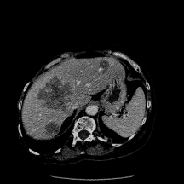 | 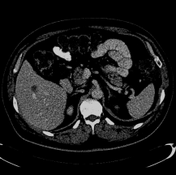 | 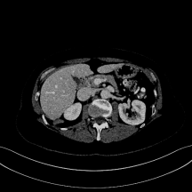
(a)腹部CT图像
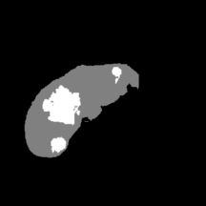 | 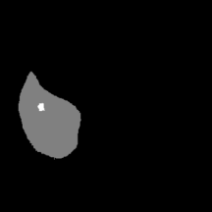 | 
(b)肝脏肿瘤分割金标准
图16.实验数据集示例

（2）尚缺少的条件
- 本团队成员不具备临床医学背景和领域专业知识，例如肝脏癌的诊断标准、评估方法、治疗方案等；包括良恶性肿瘤的特点、病理类型、大小、位置、分布方式等。
- 由于要用到GPU进行训练，目前仍然缺少一些性能较高的显卡，对此我们将会利用大创申请下来的一部分经费来购置相应的电脑配置或云服务器。
（3）解决方法
- 小组成员将进一步加强学习，充分利用学校丰富的资源提高自身的知识储备，以更快、更好地完成任务目标为追求。同时，我们愿意与老师和同学积极交流，积极请教相关医师和医学生,参与相关课程的学习，合理规划时间并兼顾自身精力和学业压力，全力以赴完成项目。
- 肝脏肿瘤分割算法可能会涉及到大量3D数据的处理，并需要进行多轴面图像组合和卷积计算，给计算精度和效率带来挑战。为了提高模型运行速度，可以尝试使用并行计算技术、GPU加速等方式来提高计算资源利用率和算法效率。

三、经费预算（单位：元）
财政拨款 | 学校拨款 | 申请金额合计
 | 20000 | 20000

开支科目 | 预算经费 | 主要用途 | 阶段下达经费计划（元）
开支科目 | 预算经费 | 主要用途 | 前半阶段 | 后半阶段
1. 业务费 | 10000 | 参加学术交流，查阅相关文献，发表论文等 | 5000 | 5000
（1）计算、分析、测试费 | 0 |  | 0 | 0
（2）能源动力费 | 0 |  | 0 | 0
（3）会议、差旅费 | 0
（4）文献检索费 | 0 | 获取相关文献、专利资料 | 0 | 0
（5）论文出版费 | 8000 | 发表相关论文版面费、申请软件著作权等 | 3000 | 5000
2. 仪器设备购置费 | 8000 | 购买硬件等 | 3000 | 5000
3. 实验装置试制费
4. 材料费 | 4000 |  | 3000 | 1000

四、指导教师意见
导师（签章）：
年 月 日
五、院系大学生创新创业训练计划专家组意见
专家组组长（签章）：
年 月 日
六、学校大学生创新创业训练计划专家组意见
负责人（签章）：
年 月 日

